Заседание методического объединения.

9 ноября на базе МКДОУ д/с №3 «Алёнушка» состоялось районное методическое объединение педагогов-психологов, учителей-логопедов и воспитателей дошкольных образовательных организаций района.
С докладом «Креативность – как развитие мышления и творческих способностей детей дошкольного возраста» выступила Черевашенко М.А. Она, рассказала, почему так важно помогать малышу с раннего возраста, проявлять и развивать свои творческие способности, и провела с воспитателями игры на развитие креативности у детей, так как именно в играх проявляются индивидуальные и возрастные особенности детей и тем самым развиваются их творческие способности.

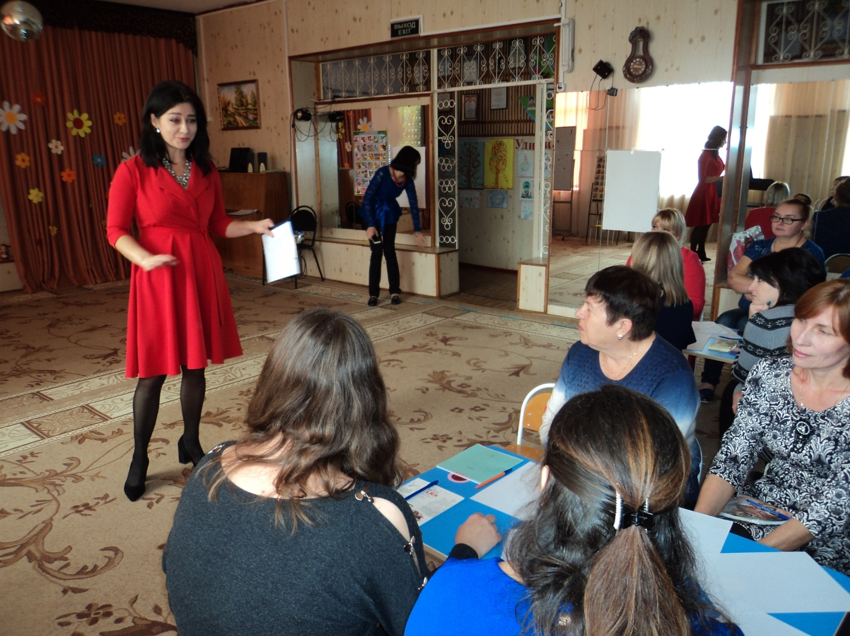

Реук Л.Э. выступила с докладом «Квест – игровая технология обучения дошкольников в условиях ФГОС ДО». Воспитатель рассказала о том, что представляют собой детские квесты, поделилась идеями проведения квест-игр с детьми дошкольного возраста. Материал, был интересен воспитателям, так как квест-игры развивают у детей любознательность, чувство коллективизма, познавательный интерес. В последнее время большую популярность обрели квесты в виде командной игры, и с педагогами была проведена игра, в процессе которой участники имели возможность пообщаться, узнать много нового и интересного и реализовать заложенную в каждом человеке тягу к приключениям и загадкам. Команды следовали по заданному маршруту, выполняли задания, требующие сообразительности, эрудиции, и умения нестандартно мыслить.

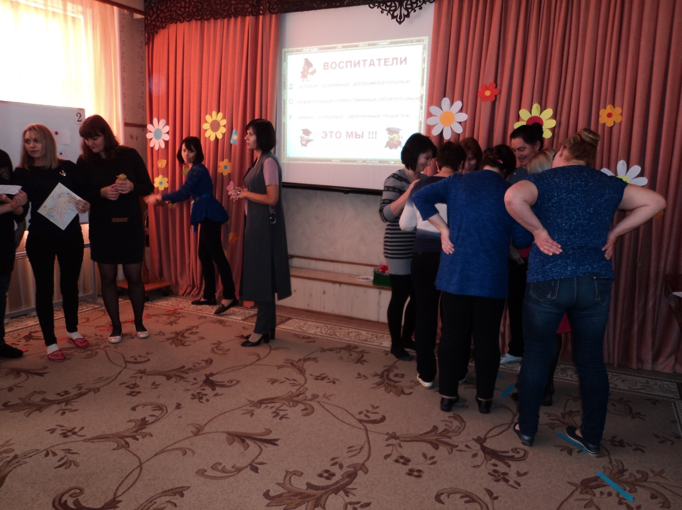

Во второй части заседания методического объединения с целью приобщения к культуре танца, развития творческого потенциала дошкольников был проведён мастер-класс «Проявление творческих способностей в постановке танца». Музыкальный руководитель Бодрова И.А. путём прямого и комментированного показа последовательности действий, методов, приёмов и форм поделилась опытом развития у детей чувства ритма, формирования основ детского народного и характерного танца.

